绿 色 建 筑 预 评 价
自评估报告

申报项目名称： | 苏州科技大学江枫校区食堂改造
申报单位名称：
建筑类型： | 公共建筑
自评星级： | ★★ | 分数： | 0.0
自评依据： | 《绿色建筑评价标准》GB/T 50378-2019

江苏省住房和城乡建设厅科技发展中心
2021年9月

填写说明
1、 本报告用于申请绿色建筑设计评价标识，由申报单位填写；
2、 “得分自评”项的填写方式：在自评得分分类对应的表格中，填写符合项目情况的得分，不达标的条文，自评得分填写“0”；不参评的条文填写“不参评”，注明理由，并在“实际提交材料”中提供证明材料，其得分处理方式按相关规定执行；
3、 “实际提交材料”中列表填写对应条文实际提交的材料的全称、查阅路径；
4、 填写本报告时，可进行编辑性修改，但不应自行删除技术内容和要求。

一、自评总述
项目控制项全部达标，满足3.2.8条中绿色建筑技术要求，同时总得分达到60分、70分、85分时，绿色建筑等级 分别为一星级、二星级、三星级。经自评估，本项目的控制项全部达标，绿色建筑技术要求满足 3 星级要求且每类指标评分项得分不小于其评分项的满分值的30%（见表1），评分项与加分项的加权总得分达到 3 星级的标准。各章节得分情况见表2：
表1 GB/T 50378表3.2.8
- | 一星级 | 二星级 | 三星级 | 自评情况
采用全装修 | 一星级、二星级、三星级3个等级的绿色建筑均应进行全装修 |  |  | √
围护结构热工性能的提高比例，或建筑供暖空调负荷降低比例 | 围护结构提高5%，或负荷降低5% | 围护结构提高10%，或负荷降低10% | 围护结构提高20%，或负荷降低15% | √
严寒和寒冷地区住宅建筑外窗传热系数降低比例 | 5% | 10% | 20% | -
节水器具用水效率等级 | 3级 | 2级 |  | √
住宅建筑隔声性能 | / | 室外与卧室之间、分户墙（楼板）两侧卧室之间的空气声隔声性能以及卧室楼板的撞击声隔声性能达到低限标准限值和高要求标准限值的平均值 | 室外与卧室之间、分户墙（楼板）两侧卧室之间的空气声隔声性能以及卧室楼板的撞击声隔声性能达到高要求标准限值
室内主要空气污染物浓度降低比例 | 10% | 20% |  | √
外窗气密性能 | 符合国家现行相关节能设计标准的规定，且外窗洞口与外窗本体的结合部位应严密 |  |  | √
注：1 围护结构热工性能的提高基准、严寒和寒冷地区住宅建筑外窗传热系数降低基准均为国家现行相关建筑节能设计标准的要求。
2 住宅建筑隔声性能对应的标准为现行国家标准《民用建筑隔声设计规范》GB 50118。
3 室内主要空气污染物包括氨、甲醛、苯、总挥发性有机物、氡、可吸入颗粒物等，其浓度降低基准为现行国家标准《室内空气质量标准》GB/T 18883的有关要求。

表2项目自评得分情况
 | 控制项基础分值 Q0 | 安全耐久Q1 | 健康舒适Q2 | 生活便利Q3 | 资源节约Q4 | 环境宜居Q5 | 加分项QA
预评价分值 | 400 | 100 | 100 | 70 | 200 | 100 | 100
自评得分 | 400 | 71.0 | 70.0 | 46.0 | 96.0 | 64.0 | 88
总得分Q | 83.5
自评星级 | ★★
注：总得分Q=（Q0+Q1+Q2+Q3+Q4+Q5+QA）/10

表3分专业自评得分情况
 | 规划 | 建筑 | 结构/建材 | 给排水 | 暖通 | 建筑物理 | 电气 | 合计 | 备注
控制项 | √ | √ | √ | √ | √ | √ | √ | 400 | 全部达标得400分
评分项 | 73 | 24 | 69 | 54 | 31 | 35 | 61 | 347 | /
加分项 | 3 | 33 | 15 | 0 | 27 | 0 | 10 | 88 | 合计得分最高100分
总得分 | 83.5 |  |  |  |  |  |  |  | /
自评星级 | ★★ |  |  |  |  |  |  |  | /
注：总得分=（控制项合计+评分项合计+加分项合计）/10

二、项目效果图（需标示申报范围）
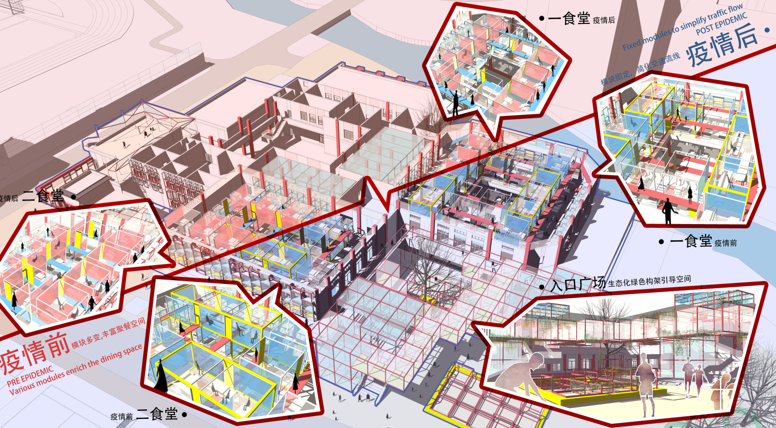

项目地理位置、建筑面积、层数、高度、主要功能等概述：

三、自评内容
1 规划
子项 | 条文编号 | 条文 | 满分 | 达标/得分
控制项 | 4.1.1 | 场地应避开滑坡、泥石流等地质危险地段，易发生洪涝地区应有可靠的防洪涝基础设施；场地应无危险化学品、易燃易爆危险源的威胁，应无电磁辐射、含氡土壤的危害 | / | √
控制项 | 6.1.1 | 建筑、室外场地、公共绿地、城市道路相互之间应设置连贯的无障碍步行系统 | / | √
控制项 | 6.1.2 | 场地人行出入口 500m 内应设有公共交通站点或配备联系公共交通站点的专用接驳车 | / | √
控制项 | 6.1.4 | 自行车停车场所应位置合理、方便出入 | / | √
控制项 | 8.1.1 | 建筑规划布局应满足日照标准，且不得降低周边建筑的日照标准 | / | √
控制项 | 8.1.3 | 配建的绿地应符合所在地城乡规划的要求，应合理选择绿化方式，植物种植应适应当地气候和土壤，且应无毒、易维护，种植区域覆土深度和排水能力应满足植物生长需求，并应采用复层绿化方式 | / | √
控制项 | 8.1.6 | 场地内不应有排放超标的污染源 | / | √
控制项 | 8.1.7 | 生活垃圾应分类收集，垃圾容器和收集点的设置应合理并应与周围景观协调 | / | √
评分项 | 4.2.5 | 采取人车分流措施，且步行和自行车交通系统有充足照明 | 8 | 8
评分项 | 6.2.1 | 场地与公共交通站点联系便捷 | 8 | 6
评分项 | 6.2.3 | 提供便利的公共服务 | 10 | 5
评分项 | 6.2.4 | 城市绿地、广场及公共运动场地等开敞空间，步行可达 | 5 | 3
评分项 | 6.2.5 | 合理设置健身场地和空间 | 10 | 6
评分项 | 7.2.1 | 节约集约利用土地 | 20 | 8
评分项 | 7.2.2 | 合理开发利用地下空间。 | 12 | 7
评分项 | 7.2.3 | 采用机械式停车设施、地下停车库或地面停车楼等方式 | 8 | 0
评分项 | 8.2.1 | 充分保护或修复场地生态环境，合理布局建筑及景观 | 10 | 10
评分项 | 8.2.3 | 充分利用场地空间设置绿化用地 | 16 | 10
评分项 | 8.2.9 | 采取措施降低热岛强度 | 10 | 10
评分项合计 |  |  | 117 | 73
加分项 | 9.2.4 | 场地绿容率不低于 3.0 | 5 | 3
加分项合计 |  |  | 5 | 3

